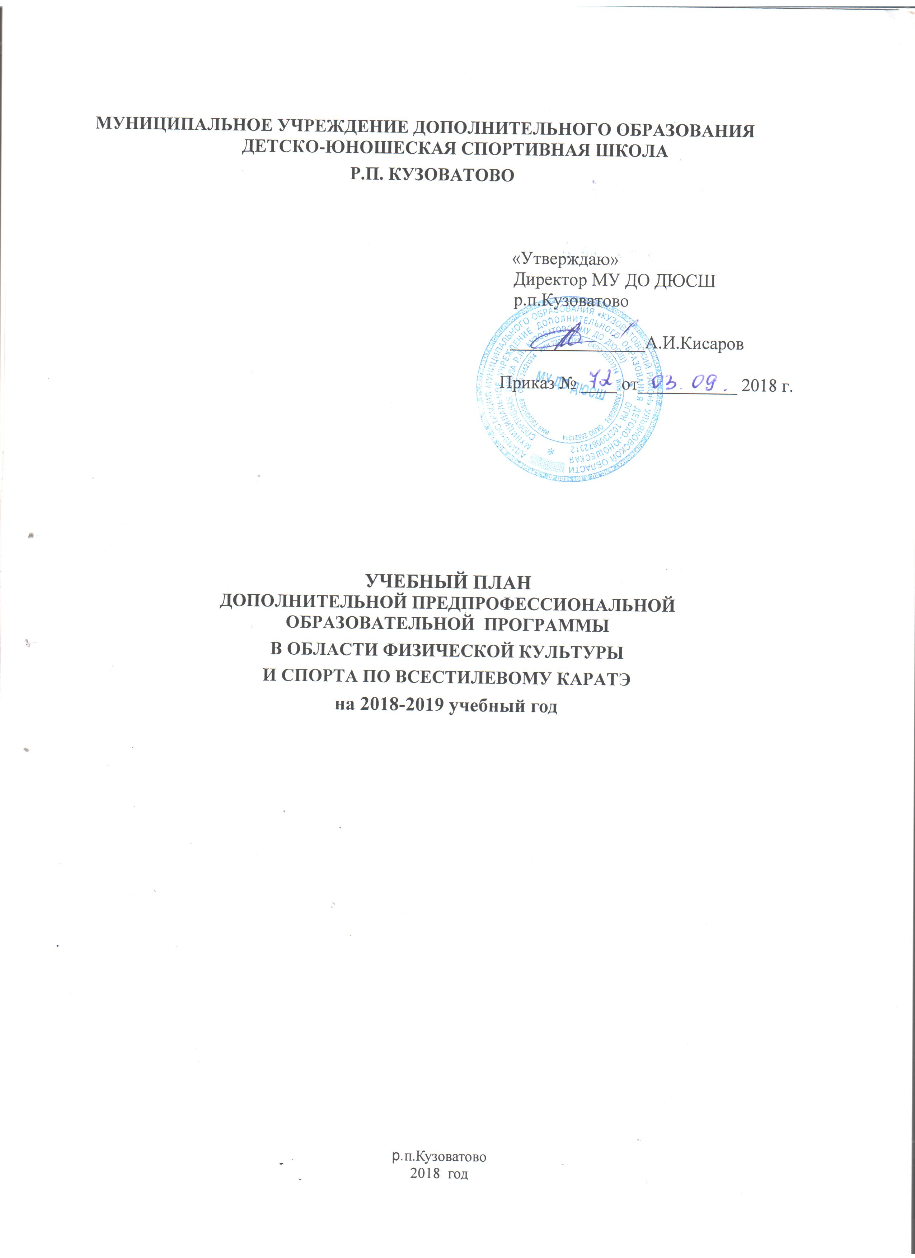

Пояснительная записка
к дополнительной предпрофессиональной
образовательной программе
в области физической культуры и спорта
по виду спорта всестилевой каратэ

Учебный план дополнительная общеобразовательная предпрофессиональная программа в области физической культуры и спорта по виду спорта всестилевой каратэ составлен в соответствии с:
•Законом РФ «Об образовании» от 29 декабря 2012 года № 273-ФЗ;
•Федеральным законом от 04.12.2007г № 329-ФЗ «О физической культуре и спорте в Российской федерации;
•Приказом от 12.09.2013 N 730 "Об утверждении федеральных государственных требований к минимуму содержания, структуре, условиям реализации дополнительных предпрофессиональных программ в области физической культуры и спорта и к срокам обучения по этим программам" (зарегистрирован Минюстом России 02.12.2013, регистрационный N 30530);
•Приказом от 12.09.2013 N 731 "Об утверждении Порядка приема на обучение по дополнительным предпрофессиональным программам в области физической культуры и спорта" (зарегистрирован Минюстом России 02.12.2013, регистрационный N 30531);
•Приказом от 27.12.2013 N 1125 "Об утверждении особенностей организации и осуществления образовательной, тренировочной и методической деятельности в области физической культуры и спорта" (зарегистрирован Минюстом России 05.03.2014, регистрационный N 31522).
•Федеральными стандартами спортивной подготовки по виду спорта всестилевое каратэ, утверждёнными приказом Минспорта РФ от 14.03.2016 № 237 «Об утверждении федерального стандарта спортивной подготовки по виду спорта всестилевой каратэ» (зарегистрирован Минюсте РФ 08.04.2016 , регистрационный № 41715).

Учебный план определяет максимальный объем тренировочной нагрузки обучающихся. Учебный план учитывает состояние социума, возможности педагогического коллектива, состояние материально-технической базы учреждения, образовательные потребности обучающихся и их родителей.
Учебный план обеспечивает: права обучающихся на получение качественного образования, установленные федеральными государственными требованиями;
непрерывность обучения;
оптимальную нагрузку обучающихся.
В процессе многолетней тренировки чрезвычайно важна рациональная система применения тренировочных и соревновательных нагрузок. Она строится на основе следующих методических положений:
- ориентация уровней нагрузок юных спортсменов на соответствующие показатели, достигнутые сильнейшими спортсменами;
- увеличение темпов роста нагрузок от этапа начальной спортивной специализации на последующих этапах;
- соответствие уровня тренировочных и соревновательных нагрузок возрастным особенностям и уровню подготовленности юных спортсменов;
- учет закономерностей развития и взаимосвязи различных систем растущего организма спортсмена.
Учебный план включает обучение по следующим этапам (периодам) подготовки:
этап начальной подготовки - 2 года;
тренировочный этап – 5 лет.
В данном плане часы распределены не только по годам и этапам обучения, но и по времени на основные предметные области: теория и методика физической культуры и спорта, физическая подготовка (общая и специальная), избранный вид спорта (технико-тактическая подготовка, инструкторская и судейская практика, восстановительные мероприятия и медицинское обследование, участие в соревнованиях, итоговая и промежуточная аттестация
Основными формами тренировочного процесса являются:
- групповые и индивидуальные тренировочные и теоретические занятия;
- работа по индивидуальным планам (обязательна на всех этапах подготовки);
- тренировочные сборы;
- участие в соревнованиях и мероприятиях;
- инструкторская и судейская практика;
- медико-восстановительные мероприятия;
- тестирование и контроль.
Нормативная часть Программы предусматривает преемственность требований в зависимости от уровня общей и специальной подготовленности, года обучения спортсменов, возрастных показателей обучающихся.
Распределение времени в учебном плане на основные разделы подготовки по годам обучения осуществляется в соответствии с конкретными задачами многолетней подготовки
Учебный план подготовки каратистов включает следующие разделы: ОФП, СФП, техническая, теоретическая подготовка, тактическая подготовка, контрольно-переводные испытания, соревнования, инструкторская и судейская практика, восстановительные мероприятия, медицинское обследование.

Режим функционирования.
1. Организация тренировочного и образовательного процессов регламентируется календарным учебным графиком, расписанием занятий, которые разрабатываются и утверждаются учреждением самостоятельно.
2. Учебный план рассчитан на 46 недель учебно-тренировочных занятий, непосредственно в условиях спортивной школы и дополнительно 6 недель- в условиях оздоровительного лагеря спортивного профиля или по индивидуальным планам обучающихся на период их активного отдыха, итого 52 недели.
3. Продолжительность учебной недели - шестидневная.
Продолжительность занятия - 45 минут.
4. Непрерывность освоения обучающимися дополнительной предпрофессиональной образовательной программы в области физической культуры и спорта по виду спорта всестилевой каратэ в каникулярный период обеспечивается пребыванием в физкультурно-спортивных или спортивно-оздоровительных лагерях, участием обучающихся в тренировочных сборах, а также самостоятельной работой обучающихся по индивидуальным планам подготовки.
5. Формы промежуточной и итоговой аттестации предусмотрены учебным планом. Порядок проведения промежуточной и итоговой аттестации обучающихся определяется Положением о проведении промежуточной и итоговой аттестации обучающихся.
6. Основными формами организации тренировочного процесса являются:
тренировочные занятия с группой (подгруппой), сформированной с учетом избранного вида спорта, возрастных и гендерных особенностей занимающихся;
индивидуальные тренировочные занятия, проводимые согласно учебным планам с одним или несколькими обучающимися, объединенными для подготовки к выступлению на спортивных соревнованиях в пару или группу;
самостоятельная работа занимающихся по индивидуальным планам;
тренировочные сборы;
участие в спортивных соревнованиях и иных мероприятиях;
инструкторская и судейская практика;
медико-восстановительные мероприятия;
промежуточная и итоговая аттестация обучающихся в форме тестирования по каждой предметной области.

УЧЕБНЫЙ ПЛАН НА 52 НЕДЕЛИ УЧЕБНО-ТРЕНИРОВОЧНЫХ
ЗАНЯТИЙ ПО КОСИКИ ВИДУ СПОРТА ВСЕСТЕЛЕВОЙ КАРАТЭ

№  п/п | РАЗДЕЛЫ  ПОДГОТОВКИ | ГНП  1год  обуч. | ГНП  2год  обуч. | УТГ  1год  обуч. | УТГ  2год  обуч. | УТГ  3год  обуч. |  | УТГ  4год  обуч. | УТГ  5год  обуч.
1. | Общая физическая подготовка | 170 | 186 | 234 | 234 |  | 234 | 260 | 238
2. | Специальная Физическая подготовка | 120 | 120 | 160 | 200 |  | 260 | 260 | 264
3. | Изучение и совершенствование техники и тактики | - | 120 | 140 | 190 |  | 226 | 264 | 364
4. | Теоретическая подготовка | 6 | 6 | 8 | 12 |  | 16 | 18 | 18
5. | Контрольно-переводные испытания | 6 | 6 | 8 | 8 |  | 8 | 8 | 8
6. | Участие в соревнованиях и прикидках | - | 6 | 40 | 44 |  | 46 | 60 | 80
7. | Инструкторская и судейская практика | - | 6 | 10 | 12 |  | 14 | 16 | 18
8. | Восстановительные мероприятия | 6 | 12 | 16 | 20 |  | 20 | 40 | 40
9. | Медицинское обследование | 4 | 6 | 8 | 8 |  | 8 | 10 | 10
 | ИТОГО-общее количество часов | 312* | 468* | 624* | 728* 832* |  |  | 936* | 1040*
*276 учебных часов(46 недель),36 час.(6 недель) каникулярное время;
*414 учебных часов(46 недель),54 час.(6 недель) каникулярное время;
*552 учебных часов(46 недель),72 час. (6 недель)каникулярное время;
*644 учебных часов(46 недель),84 час.(6 недель ) каникулярное время;
*662 учебных часов(46 недель),86 час.(6 недель ) каникулярное время;
*736 учебных часов(46 недель),96 час.( 6 недель),каникулярное время;
*828учебное время(46 недель),108 час.(6 недель),каникулярное время;
*920 учебное время (46 недель) ,120 час. (6 недель) каникулярное время.

